**Санкт-Петербургский национальный исследовательский университет информационных технологий, механики и оптики.**

Факультет Программной Инженерии и Компьютерной Техники



Лабораторная работа №3 предмет

" Исследование языков разметки

документов"

«Информатика» вариант 18

Выполнил

Студент группы P3112 Нгуен Тхи Ми Ту Преподаватель:

Павел Балакшин

Малышева Татьяна Алексеевна

**Санкт-Петербург**

**Цель.**

Овладеть знаниями о различных современных языках разметки документов и форматах данных, навыками обработки данных с помощью языка Python 3.x.

**Задание.**

1. Изучить форму Бэкуса-Наура.
2. Изучить особенности языков разметки/форматов JSON, YAML, XML, PROTOBUF.
3. Понять устройство страницы с расписанием для своей группы: [http://www.ifmo.ru/ru/schedule/0/P3112im /schedule.htm](http://www.ifmo.ru/ru/schedule/0/P3112im%20/schedule.htm).
4. Исходя из структуры расписания конкретного дня сформировать файл с расписанием в формате, указанном в задании в качестве исходного.
5. Написать программу на языке Python, которая бы осуществляла парсинг и конвертацию исходного файла в новый. **НЕЛЬЗЯ использовать готовые библиотеки!**
6. Номер варианта определить как остаток деления на 21 порядкового номера в списке группы в ISU.
7. Написать вывод по итогам выполнения лабораторной работы.
8. Проверить, что все пункты задания выполнены и выполнены верно.

**Выполнение.**

**timetable.json**

{

"timetable": {

"group": "P3112",

"day": "wednesday",

"lessons":{

"lesson1":{

"time": "10:00-11:30",

"room": "2202",

"location": "Lomonosov st., 9",

"lesson": "Discrete Mathematics (lecture)",

"teacher": "Polyakov Vladimir Ivanovich",

"Week": "odd"

},

"lesson2":{

"time": "11:40-13:10",

"room": "online",

"location": "online",

"lesson": " International language (pratice)",

"teacher": "No",

"week": "all"

}

}

}

}

**jsontoyaml.py**

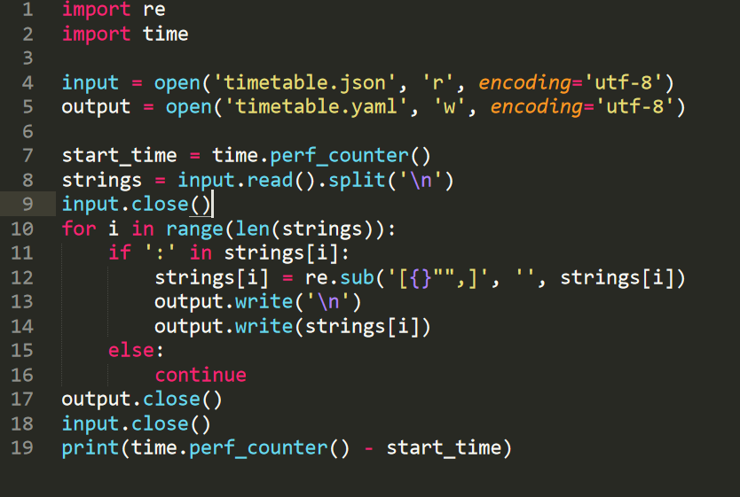

**timetable.yaml**

timetable:

group: P3112

day: wednesday

lessons:

lesson1:

time: 10:00-11:30

room: 2202 ауд.

location: ул.Ломоносова д.9 лит. А

lesson: Дискретная Математика(лек)

teacher: Поляков Владимир Иванович

Week: нечетная неделя

lesson2:

time: 11:40-13:10

room: online

location: online

lesson: иностранный язык (практика)

teacher: Наталья Кокошникова

week: all

**jsontoyamllib.py (использовать доступные библиотеки)**

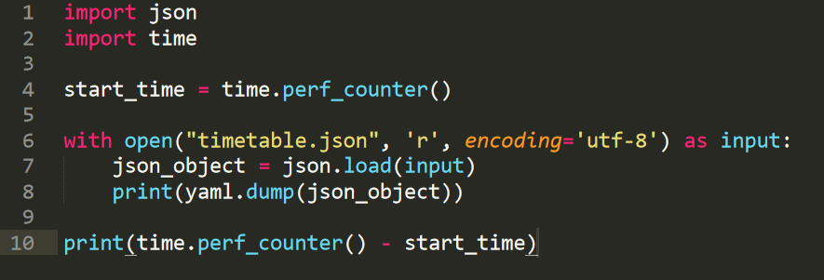

|  |  |
| --- | --- |
| **Time (without library)** | **Time (with library)** |
| 0.000460099999999998 | 0.0022467999999999932 |
| 0.0004039000000000022 | 0.005563200000000046 |
| 0.00047469999999999804 | 0.0031050999999999995 |
| 0.0004120999999999986 | 0.002368200000000001 |
| 0.00040979999999999836 | 0.0020861999999999964 |
| 0.00040980000000000183 | 0.002451999999999996 |
| 0.000390999999999999 | 0.003645799999999977 |
| 0.00040050000000000155 | 0.005006300000000019 |
| 0.0003914000000000001 | 0.004074300000000031 |
| 0.0003735000000000023 | 0.0019415000000000404 |

**Вывод:** В процессе выполнения лабораторной работы я изучила синтаксис языков разметки YAML и JSON, получил навыки обработки строк с помощью Python.